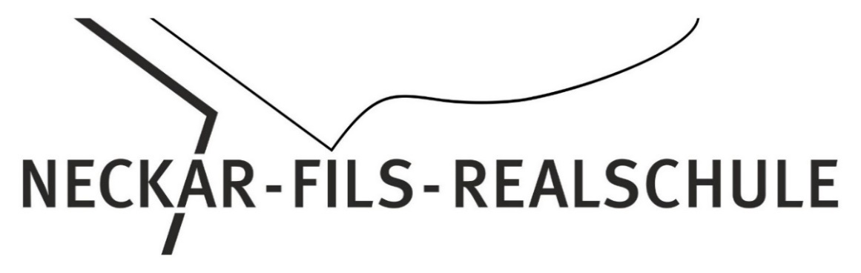

Burgstraße 42
73207 Plochingen
Telefon: 07153/92 811 50
Fax: 07153/92 811 90
sekretariat@neckar-fils-realschule.de
www.neckar-fils-realschule.de

Plochingen, den Datum

Einladung zum 1. Klassenpflegschaftsabend im Schuljahr 2022/23

Sehr geehrte Eltern der Klasse ___,
ich möchte Sie hiermit recht herzlich zu unserem ersten Klassenpflegschaftsabend im Schuljahr 2022/2023 einladen.
Wir treffen uns am Dienstag, den 11.10.2022, um 19.30 Uhr im Klassenzimmer H.105 (Hauptgebäude).

Tagesordnungspunkte:

- Begrüßung
- Situation der Klasse
- …
- …

Gerne dürfen Sie mir mitteilen, wenn Sie weitere Aspekte besprechen möchten.

Ich freue mich auf Ihr Kommen und wünsche Ihnen allen eine schöne restliche Woche!

Mit freundlichen Grüßen

______________________________

Name

Abgabe bei Frau/Herr ____________ bis spätestens 06.10.2022

Name des Kindes: __________________________________________________

Ich habe die Einladung zum Elternabend zur Kenntnis genommen und
- nehme teil.
- nehme nicht teil.

__________________________________
(Unterschrift des Erziehungsberechtigten)

